KAUNO MIESTO UGDYMO ĮSTAIGŲ KONFERENCIJA
,,VAIKŲ SOCIALINIŲ ĮGŪDŽIŲ UGDYMO PROGRAMOS
,,ZIPIO DRAUGAI“ ĮGYVENDINIMO AKTUALIJOS“
KAUNO LOPŠELIS – DARŽELIS ,,ATŽALĖLĖ“
KARINA GIRDAUSKAITĖ
2011 m. balandis
STENDINIO PRANEŠINO TEZĖS
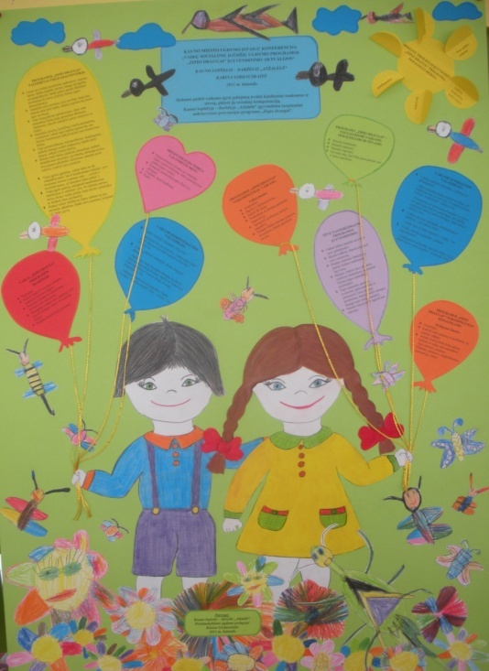
Siekiant padėti vaikams įgyti gebėjimų įveikti kasdienius sunkumus ir stresą, plėtoti jų socialinę kompetenciją, Kauno lopšelyje – darželyje ,,Atžalėlė“ įgyvendinta tarptautinė ankstyvosios prevencijos programa ,,Zipio draugai“.
SIEKIANT TIKSLINGAI ĮGYVENDINTI ,,ZIPIO DRAUGŲ“ PROGRAMĄ, PEDAGOGUI REIKIA:
- Noro padėti vaikams;
- Aiškios, konkrečios motyvacijos;
- Kompetencijos;
- Savivokos;
- Supratingumo;
- Atsakingumo.

VAIKAI ,,ZIPIO DRAUGŲ“ PROGRAMOS PRADŽIOJE:
- Nedrąsūs;
- Nenori išsakyti visų savo jausmų, atskleisti kas juos slegia;
- Nemoka trumpai ir suprantamai išreikšti savo nuomonę;
- Nesugeba įvardyti savo jausmų; ( pvz. pavydi draugei, kad ji turi gražią lėlytę);
- Nelabai domisi kitų jausmais.

PROGRAMOS ,,ZIPIO DRAUGAI“ PASTEBĖTAS TEIGIAMAS POVEIKIS:
- Lengviau įveikia kasdienius sunkumus ( mažiau streso, labiau pasitiki savimi, išaugo savigarba, savarankiškesni, bando patys spręsti iškilusias problemas be ašarų, pykčių, fizinės jėgos panaudojimo);
- Atpažįsta savo jausmus, juos suvokia, lengviau, drąsiau apie juos kalba, aiškiai įvardina ką jaučia, tapo atviresni;
- Tapo draugiškesni aplinkiniams, labai retai panaudoja fizinę jėgą sprendžiat iškilusius sunkumus, išmoko palaikyti gerus santykius su kitais;
- Sumažėjo pykčių, konfliktų, įvairių nesutarimų, erzinimosi, vaikai tapo mažiau agresyvūs, nes išmoko bendraujant taikyti pozityvius bendravimo būdus;
- Tapo geranoriškesni, tolerantiškesni, atsakingesni, padeda draugui įveikti sunkumus, bando kartu spręsti, ieškoti įvairių išeičių;
- Išmoko rasti išeitis sunkiose situacijose, kalbėti skaudžiomis temomis ( gyvūnėlių, artimųjų mirtis, tėvų gausus alkoholio vartojimas, smurtas prieš vaikus), įvardyti savo jausmus.

- Visus įgytus įgūdžius, vaikai taiko ne tik valandėlių metu, bet ir kasdieninėje veikloje ( pvz. berniukas kitiems vaikams sako –,, nelįsk ir neerzink manęs, aš šiandien labai piktas“).
- Vaikų įgyta patirtis, atsispindi kasdieniniuose žaidimuose ir veiklose ( pvz. Po Zipiuko mirties kelias dienas vaikai piešia, kaip miršta vabaliukas ar kažkoks kitas gyvūnėlis).
- Dažnai vaikai žaidžia su Zipiu, kalbasi su juo, myluoja, apkabina, išsako savo jausmus, kreipiasi į jį, kaip į gyvą.

VAIKAMS ĮSIMINTINIAUSIOS VALANDĖLĖS:
- 1 dalis, trečioji valandėlė ,,Pavydas”.
,,Sužinojau kas yra pavydas. Dabar taip viskas aišku, kad net pavydėti niekam nebereikia”. Nojus,6 m.
- 3 dalis, pirmoji valandėlė ,,Kaip išsaugoti draugą”.
,,Sužinojau, kaip išsaugoti draugą, ką daryti, kad turėčiau daug draugų. Dabar aš laikysiuos Zipio taisyklių ir turėsiu daug draugų“. Dominykas, 7m.
,,Sužinojau, kaip ištiesti pagalbos ranką draugui. Išmokau mylėti visus“. Jovita, 7 m.

VAIKAMS SUNKIAUSIOS VALANDĖLĖS:
- 1 dalis, pirmoji valandėlė ,,Liūdesys ir džiaugsmas”.
,,Man nepatiko pirmas kartas su Zipiu. Aš nežinojau kas jis toks yra, ir vardas kažkoks keistas, negirdėtas”. Matas, 6 m.
,,Pirmiausia aš nenorėjau draugauti su Zipiu, nes galvojau, kad jis pavojingas, bet pakui sužinojau, kad jis geras draugas, kaip vaikas”. Gabija, 6 m.
- 5 dalis, pirmoji valandėlė ,,Pasikeitimai ir netektys – gyvenimo dalis“.
,,Gaila man to žalio kūnelio“. Tadas, 7 m.
- 5 dalis, antroji valandėlė ,,Mirties išgyvenimas“.
,,Liūdniausia valandėlė, kai mirė Zipis. Aš jį labai myliu, man jo gaila“. Gabrielė, 6 m.

MĖGSTAMIAUSIA VEIKLA VALANDĖLĖS METU:
- Pasisveikinimo ritualas su vabaliuku Zipiu ( pasisveikinimą, šiltus palinkėjimus sukūrė patys vaikai);
- Klausytis pasakojimų apie Zipį ir jo draugus;
- Vaidinti, žaisti žaidimus;
- Piešti.
TĖVŲ PASTEBĖJIMAI PO PROGRAMOS ĮGYVENDINIMO:
- Vaikai labiau pasitiki savimi ir savo gebėjimais;
- Išmoko aiškiai, drąsiai pasakyti savo nuomonę;
- Pradėjo dažniau išsakyti ką jaučia, kokius sunkumus išgyvena;
- Išmoko valdyti savo jausmus sunkiose situacijose, nenaudoti fizinės jėgos sprendžiat problemas;
- Tapo jautresni, geresni, švelnesni, geba pastebėti ir įsiklausyti į kitų draugų problemas, bando padėti draugui drauge rasti išeitį, susitarti;
- Išmoko klausytis ir išgirsti kas sakoma.
PROGRAMOS ,,ZIPIO DRAUGAI“ VEIKSMINGUMAS VAIKAMS:
Vaikai išmoko:
- Atsiprašyti;
- Išgirsti ir išklausyti kitą;
- Sakyti tik tiesą;
- Pasikalbėti su draugu,apkabinti, paguosti jį;
- Apmąstyti problemą, prašyti pagalbos;
- Stengtis išlikti ramiam įvairiose situacijose, labiau pasitikėti savimi.
PROGRAMOS ,,ZIPIO DRAUGAI“ VEIKSMINGUMAS PEDAGOGAMS:
Pedagogas išmoko:
- Nevertinti;
- Kalbėti apie jausmus ir problemas su mažais vaikais;
- Atrado įvairių būdų kaip galima kalbėti su vaiku apie skaudžius išgyvenimus, jausmus.
- Padidėjo dėmesys, empatiškumas, tolerancija vaikui.
PROGRAMA ,,ZIPIO DRAUGAI“ – TAI GALIMYBĖ VAIKAMS, PEDAGOGAMS IR TĖVAMS:
- Išmokti bendrauti;
- Išmokti pajausti;
- Išmokti suprasti;
- Gyventi taip, kad būtų gera pačiam sau ir šalia esančiam.

Parengė:
Kauno lopšelis – darželis ,,Atžalėlė“
Priešmokyklinio ugdymo pedagogė Karina Girdauskaitė
2011 m. balandis

